|  |  |  |
| --- | --- | --- |
|  | | |
|  | **Растим**  **Одаренных**  **Сообразительных**  **Трудолюбивых**  **Очаровательных**  **Крепышей** | https://cdn4.vectorstock.com/i/1000x1000/47/23/green-life-in-hands-vector-vector-474723.jpg |
|  | | |
| **В этом выпуске**  **Вести из детского сада:**  **На открытии детской экоплощадки**  **«Из детских рук частичку доброты»**  **Урок безопасности**  **Осенняя неделя добра**  **Экскурсия в осенний парк**  **Осенний переполох в детском саду**  **Конкурс чтецов, посвященный А.Л.Барто**  **Экскурсия в библиотеку**  **День отца**  **Итоги районного фестиваля детского творчества «Болдинская осень»**  **Это интересно:**  **«Знакомьтесь - синица»**  **Детский гороскоп** Объявления | | | |

|  |  |
| --- | --- |
| **Муниципальное**  **дошкольное образовательное учреждение детский сад комбинированного вида №5** | **301607, Россия, Тульская обл., Узловский район,**  **г. Узловая, ул. Завенягина, 22**  **т. 8(48731) 5-48-82, 2-78-73**  Электронный адрес: [**mdouds5.uzl@tularegion.org**](mailto:mdouds5.uzl@tularegion.org) |

**Вести из детского сада:**

**На открытии детской экоплощадки**

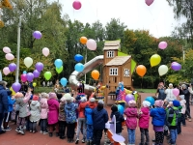Данный проект реализован благодаря программе «Народный бюджет», все элементы площадки выполнены из натуральных материалов. Предусмотрено современное безопасное покрытие, организовано освещение.

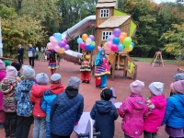Наши дошколята с удовольствием опробовали новые игровые объекты, веселый смех детворы заполнил парк. Большая интересная горка возвышается над площадкой, словно волшебный терем, обилие качелей, каруселей, большой металлофон – есть, где разгуляться.

Глава администрации Узловского района Н.Н. Терехов поздравил детвору с приобретением нового интересного места для игр, пожелал узловским мальчишкам и девчонкам расти здоровыми и счастливыми.

**Заместитель заведующего по В и МР: Бутусова Елена Игоревна**

**«Из детских рук частичку теплоты»**

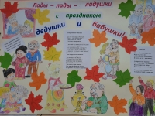1 октября во всем мире отмечается Международный день пожилых людей. Праздник был учрежден по инициативе ООН 14 декабря 1990 г. В 2018 году торжества на международном уровне проходят 28-й раз. В Россию он пришел немного позднее, в 1992 г., после принятия Постановления Президиума Верховного Совета РФ «О проблемах пожилых людей».

В Международный день пожилых людей все внимание обращено к людям старшего поколения: бабушкам и дедушкам, возрастным соседям по дому, старшим коллегам по работе. Этот день напоминает нам о том, что старшим нужно помогать и уважать их. Не зря его второе название – День добра и уважения.

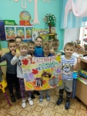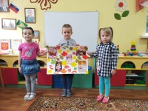В нашем детском саду в честь Дня пожилых людей заработали творческие мастерские, на которых дошколята  в знак глубокого уважения и внимания к людям старшего поколения, с удовольствием своими руками смастерили  плакаты для своих бабушек и дедушек. В работе мастерских приняли активное участие не только дети, но и родители воспитанников.

Мы желаем всем пожилым людям здоровья, счастья, достатка, оптимизма, насыщенной жизни, любви и заботы близких! Для нас самая большая благодарность – видеть Ваши сияющие радостью глаза!

**Воспитатель: Иванникова Нина Алексеевна**

**Урок безопасности**

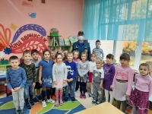4 октября 2021 года педагоги и воспитанники детского сада приняли участие в проведении Всероссийского открытого урока «Основы безопасности жизнедеятельности», приуроченного ко Дню гражданской обороны Российской Федерации.

Дошколята в очередной раз закрепили знания о безопасности на дороге, при обращении с огнем, правилах поведения в местах скопления людей, в транспорте и других экстремальных и опасных ситуациях, а также познакомились с профессиями людей, которые всегда готовы прийти на помощь.

В гости к дошкольникам пришли сотрудники МИД Анна Землянская и МЧС Антон Горбачев, которые в интересной доступной форме рассказали о наиболее вероятных источниках опасностей и угроз, механизмах негативного воздействия и масштабах последствий, способах, силах и средствах обеспечения безопасности в ситуациях, с которыми они могут столкнуться в жизни.

**Заместитель заведующего по В и МР: Бутусова Елена Игоревна**

**«Осенняя неделя добра»**

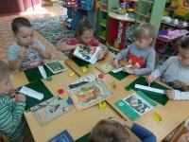В детстве человек должен пройти школу воспитания добрых чувств. Человеческая доброта, милосердие, умение радоваться и переживать за других людей создают основу человеческого счастья.

С 4 по 10 октября 2021 года в детском саду прошла ежегодная общероссийская благотворительная добровольческая акция «Осенняя неделя добра», главная цель которой развитие представления у детей о доброте, воспитание положительных качеств характера, на совершение добрых поступков и дел.

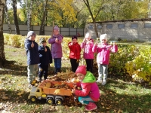 «Открывая копилку Добрых Дел», педагоги ДОУ провели беседы с детьми на темы: «Что такое доброта?», «Добрые поступки», «Братья наши меньшие», «Мы заботливые внуки», «Научи свое сердце добру» и т.д., читали рассказы В.А. Сухомлинского; рассматривали сюжетные картинки, играли в игры, где ребята могли оценить свои поступки, и поступки своих сверстников.

В течение недели проводилась акция «Вагончик добра» по сбору корма бездомным животным, которая не оставила равнодушными ребят их родителей и сотрудников.

Воспитанники старшего дошкольного возраста с удовольствием участвовали в акции «Помоги малышу», одевая их на прогулку.

Акция «Книжкина больница», в ходе которой дети вместе с воспитателями «подлечили» книжки.

Всем дошколятам было предложено поучаствовать в акции «Сделай садик красивее», во время которой ребята наводили порядок на своих участках.

Неделя добрых дел каждому дала право на хороший поступок. Проведённые мероприятия призывали к добру и милосердию, дали возможность задуматься над своим поведением, стать более отзывчивыми и внимательными друг к другу. Много добрых дел ждёт наших детей впереди, но прежде надо вырасти настоящими людьми, добрыми, 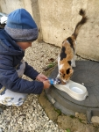смелыми, отзывчивыми, вежливыми.

Пусть Неделя добрых дел станет не просто акцией, а принципом жизни помогать людям, животным, растениям, дарить тепло, радость и улыбку ближним. Ведь без милосердия невозможно жить в мире! Нужно оглянуться по сторонам и найти, кому нужна поддержка, кому можно протянуть руку, сказать доброе слово. Мы все частичка этой жизни. Станем лучше мы, станет лучше жизнь! Добрые дела и поступки имеют свойство возвращаться. Спешите делать добрые дела!!!

**Воспитатель: Соловьева Ольга Петровна**

**Экскурсия в осенний парк**

Вновь невидимою кистью

Осень выкрасила листья.

Все нарядным сразу стало:

Ярко - желтым, рыжим, алым.

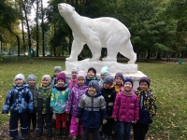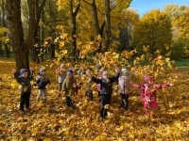Природа –  важнейшее средство воспитания детей дошкольного возраста. Сколько открытий делает ребенок, общаясь с ней! Разнообразие объектов природы позволяет воспитателю организовать интересную и полезную деятельность детей. В процессе наблюдений дети знакомятся со свойствами и качествами объектов и явлений природы, учатся замечать их изменение и развитие.

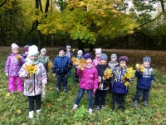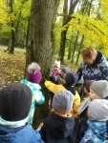Воспитатели с детьми закрепляют представления о сезонных изменениях в природе, обращают внимание детей на многообразие красок золотой осени. Развивают умения узнавать разные породы деревьев по коре, листьям. С этой целью дошколята  отправились на экскурсию в осенний парк. Дети собирали разноцветные листочки шишки для поделок и гербария. Поиграли в игру «Узнай дерево по листочку»  В процессе игры у детей формировалось умение сопоставлять и сравнивать листок по форме, цвету, по величине.

Дети проявили интерес, задавали вопросы и отвечали на вопросы воспитателя. Любовались собранными в букет листьями, с самыми красивыми листочками танцевали.

Таким образом, при ознакомлении дошкольников с сезонными изменениями в природе обогащается кругозор детей, они получают представление о богатстве мира природы. Наряду с этим развивается интерес детей к природе, наблюдательность, любознательность, речь.

**Воспитатель: Асланян Марина Владимировна**

**"Осенний переполох" в детском саду**

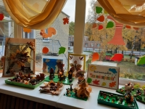Наступила золотая осень – самая яркая, красивая пора, которая богата своими дарами, замечательным материалом для творчества и фантазии. Многие даже не подозревают, какие замечательные и интересные поделки можно сделать на осеннюю тему из простых овощей и фруктов.

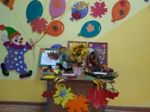В нашем детском саду уже стала традицией организация ежегодной выставки, и этот год не стал исключением.

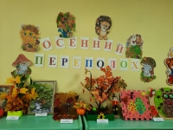Дошколята  вместе со своими родителями,  проявили фантазию, творчество и удивили всех своим мастерством. Нам, очень радостно, что в нашем детском саду столько талантливых детей и активных родителей, которые с интересом следят за жизнью детского сада и принимают в ней самое активное участие.

Благодарим всех участников за уникальные и удивительные работы, инициативу, творческий подход и неравнодушное отношение!

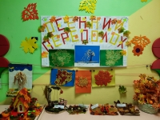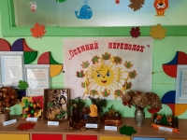

**Заместитель заведующего по В и МР: Бутусова Елена Игоревна**

**Конкурс чтецов, посвященный творчеству А.Л. Барто**

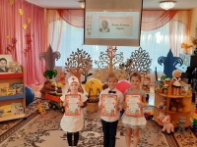

Агния Барто – любимая детская писательница, знакомство с ее стихотворениями начинается чуть ли не с пеленок. «Уронили мишку на пол», «Наша Таня громко плачет», «Идет бычок качается», «Зайку бросила хозяйка», - эти стишки знает каждый малыш.

 12 октября на конкурсе чтецов свои знания стихотворений  известной поэтессы продемонстрировали воспитанники и нашего детского сада. В конкурсе  приняли участие 20 воспитанников. Все участники порадовали разнообразием произведений известного автора.

Доброжелательная обстановка, громкие аплодисменты воодушевляли юных чтецов. И каждый старался прочесть своё стихотворение  лучше всех!

Жюри очень трудно было принять решение. Но конкурс есть конкурс! Всегда есть победители!

На районном конкурсе чтецов «Болдинская осень» детский сад будет представлять Бурлакова Екатерина.

Мы желаем ей творческих успехов и победы!

**Заместитель заведующего по В и МР: Бутусова Елена Игоревна**

**Экскурсия в библиотеку**

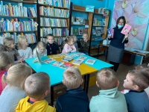

Каждый из нас знает, что книга – один из главных источников знаний, а развивать интерес к чтению у детей необходимо начинать уже в дошкольном возрасте. С целью пополнения знаний детей о библиотеке была организована экскурсия «Посвящение в читатели» в детскую библиотеку на квартале 50 лет Октября.

Дошколята с большим интересом и завораживающими взглядами слушали рассказ сотрудников библиотеки. Они познакомили детей с ассортиментом книг, рассказали о правильном обращении с книгами. Дети с интересом смотрели на множество книг в красивых переплётах на замечательно оформленных стеллажах.

Сотрудники библиотеки провели с детьми викторину: "Угадай сказочного героя", на знание героев полюбившихся сказок. В стихотворной форме загадывали детям загадки, а они угадывали, из какой сказки сказочный герой и как его зовут.

Своим великолепием и разнообразием поразила детей выставка произведений.  Яркие, красочные иллюстрации из книг привлекли внимание ребят не только рисунками, но и знакомым сюжетом, ребята с удовольствием участвовали в обсуждении полюбившихся произведений, эмоционально делились впечатлениями со сверстниками в детском саду.

 Экскурсия произвела на дошколят огромное впечатление. Уходить из библиотеки детям не хотелось, и они пообещали прийти в библиотеку вместе с родителями.

**Воспитатели: Асланян Марина Владимировна**

**Титова Наталья Вячеславовна**

**День отца в детском саду**

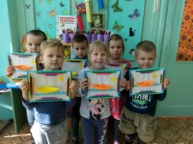Папа – надёжный оплот семьи и её благополучия. Для маленького ребёнка нет никого ближе его родителей. Эти люди сопровождают его по жизни, учат всему, поддерживают и защищают. Только с хорошим отцом может быть настоящая семья, служащая всем домочадцам надёжной крепостью от всех невзгод.

Именно поэтому в 2021 году указом Президента России учреждён новый праздник – День отца, который отмечается в третье воскресенье октября. Наш детский сад не остался в стороне от этого события.

В рамках празднования Дня отца в группах прошли мероприятия, посвящённые празднику: были проведены интересные тематические занятия, на которых дети рисовали портреты своих пап и открытки для пап.

Быть хорошим отцом — самая ответственная и нужная работа в жизни мужчины. Стать примером для сына и добрым волшебником для дочери. Научить, рассказать, защитить, объяснить и сделать всё это с любовью и терпением — такое может только папа. Поздравляем достойных отцов, гордимся ими и желаем только счастья и здоровья!

**Воспитатель: Соловьева Ольга Петровна**

**Итоги районного фестиваля детского творчества**

**«Болдинская осень-2021»**

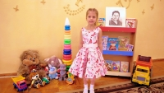С 18  октября проводился районный фестиваль детского творчества «Болдинская осень-2021», посвященный юбилею А.Л. Барто.

Организаторы фестиваля: комитет образования и муниципальное казённое учреждение «Центр методического обеспечения образовательной деятельности муниципальных образовательных организаций».

В конкурсе  приняли участие 31 воспитанник, победители внутрисадовского этапа муниципального конкурса.  Видео выступления оценивались независимым жюри по нескольким критериям: выразительность исполнения стихотворения детьми дошкольного возраста, техника речи, соответствие репертуара и тематике возрастным особенностям детей.

Лауреатом конкурса стала воспитанница нашего дошкольного учреждения  Екатерина Б. с произведением «Я выросла». Поздравляем! Молодец!

**Заместитель заведующего по В и МР: Бутусова Елена Игоревна**



**Это интересно:**

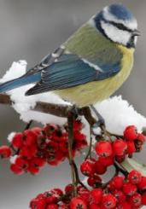 Дата 12 ноября носит название «Синичкин день». Этот экологический праздник появился в России несколько лет тому назад. С инициативой о его учреждении выступили представители Союза охраны птиц России. Данный шаг не был случайностью. У славян существует поверье, согласно которому именно к 12 ноября к жилью человека прилетают зимующие пернатые типа свиристелей и соек. Среди них обязательно присутствуют и желтогрудые синицы.

В этот день жители разных населенных пунктов страны готовятся к встрече «зимних гостей» – птиц, остающихся на зимовку в наших краях. Люди заготавливают для них подкормку, в том числе и «синичкины лакомства»: несолёное сало, нежареные семечки тыквы, подсолнечника или арахиса, – делают и развешивают кормушки.

Синица считается одной из самых популярных птиц в нашей стране. Синички не любят тесных контактов с людьми и предпочитают держаться на расстоянии. Даже во время больших холодов синички стараются брать еду из рук человека на лету. Кстати, название «синица» произошло вовсе не от синего оперения этих птиц, как многие могут подумать. Своё имя они получили за звонкие песни, напоминающие перезвон колокольчика: «Зинь-зинь!».

Специалисты-орнитологи утверждают, что именно полет синицы, а не ястреба, журавля, аиста или вороны — это яркий пример экономного расхода сил и энергии. Именно поэтому птички- синички летают с огромной скоростью, но при этом довольно редко взмахивают крыльями.

С XVII века царскими указами запрещалось убивать синиц. А тому, кто убьет это пернатое, полагалось суровое наказание — могли либо высечь, либо взять крупный штраф.

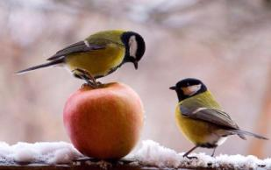 Казалось бы, ничем не примечательна желтогрудая птичка, кроме яркого оперения, но при взгляде на нее сердце радуется. Зимой, когда вокруг бушуют морозы, ветра и метели, это создание всем своим видом будто напоминает нам: не хандрите, скоро придет весна – такая же красочная, как я!

**Семейство синиц насчитывает около 65 видов**.

Самые известные - это большая синица, хохлатая, лазоревка, пухляк, московка, буроголовкая гаичка. У каждой из них есть отличительные особенности.

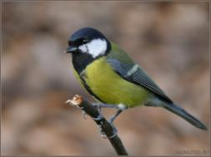

**Большая синица** — самая крупная из всех европейских синиц.  
• Днем температура тела синицы составляет 42 °С, а ночью снижается до 39 °С. Сердечко этой пичуги бьется с частотой 500 ударов в минуту, а при сильном возбуждении частота сокращений возрастает до 1000 ударов в минуту.  
• Синица съедает за день больше корма, чем весит сама. Пара синиц, выкармливающая девять птенцов, ежедневно доставляет своим чадам примерно 1800 насекомых и личинок. За все время пребывания в гнезде птенцы съедают около 15 000 букашек и гусениц.  
• На участке площадью 10 га большие синицы могут уничтожить 150 000 насекомых и гусениц.  
• Большие синицы удивительно храбры, проворны и сообразительны. Кое-где они так свыклись с присутствием людей, что берут корм прямо из рук.  
• Острый клюв служит синице многоцелевым инструментом. Птица выдалбливает им дупла, раскалывает твердые скорлупки орехов и семечек и выковыривает из-под коры личинок. По мере износа клюв непрерывно отрастает.

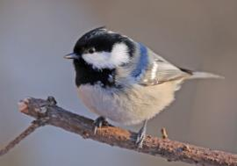 Самая миниатюрная из всех видов синиц – птичка **московка**. Чудесная певунья, до самой смерти хранящая верность своей половинке, всецело доверяющая человеку в условиях неволи.    
Название птички поневоле вызывает ассоциации со столицей нашего государства. Между тем никакой связи между пернатым и главным городом страны не существует. Более того, изначально московка была «масковкой», а все из-за своей шапочки, напоминающей маску на голове. В результате каких-то чудных трансформаций первая гласная «а» сменилась на «о» и теперь мы имеем то, что имеем.

Эта шапочка-маска у птицы окрашена в черный цвет, как и манишка на грудке. Крохотное туловище, весом не больше 10 г и ростом до 12 см, окрасом оперения похоже на свою более крупную родню – большую синицу. Но оттенки ее цветов неяркие, даже блеклые.

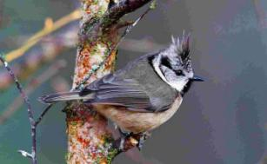**Хохлатая синица** – небольшая синица с большим серовато-черным остроконечным хохолком, поднятым вверх. За сходство хохолка с головным убором гренадеров птица получила название – гренадерка.

Спина, крылья и хвоста серо-бурого цвета без заметных отметин. На горло выделяется черное пятно – бородка, затылок черный. Через глаз тянется темная полоска, которая загибается на светлые щеки в виде черной скобки.

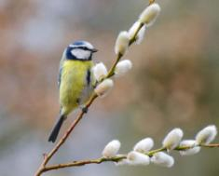**Обыкновенная лазоревка**, или как ее еще называют – зелёная лазоревка представляет собой маленькую синицу. Длина тела обыкновенной лазоревки обычно не превышает 12 см, а вес взрослой птицы редко превышает 15 грамм.

Тело имеет характерный окрас – на голове есть как бы шапочка сине-лазоревого цвета, а также по бокам от клюва есть темно-синие характерные полоски.

Поговорки о синицах

* Не много зинька ест — пьет, а весело живет.
* Невелика птичка синичка, а свой праздник знает.
* Подкорми птиц зимою — послужат тебе весною.

Народные приметы про синичек

* Синица пищит – зиму вещит, холод накликает.
* Если синица свистит — это к ясному дню, если пищит — к ночному морозу.
* Собирается много синиц на кормушках – к метели и снегопаду.
* Синица кричит утром – к морозной ночи, вечером свистит – к ясному дню.
* Синицы появляются стайками около домов – жди холодов.
* Пойманная в руки синица сулит воплощение в жизнь самых смелых мечтаний.
* Стучит в окно синица – к доброму известию, подарку.
* Когда сядет на руку синица, нужно загадать желание, и если птаха подаст голос – загаданное сбудется.
* Поймать во сне синицу – знак преодоления неприятностей, достижения целей.

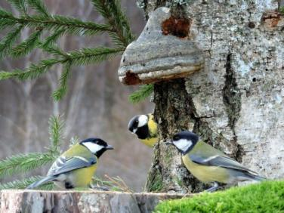

**Детский гороскоп: Ребенок Весы**

С 24 сентября по 23 октября рождаются дети, знак Зодиака которых весы. Стихия весов – воздух, из планет солнечной системы им покровительствует Венера, любимый цвет – фиолетовый с синим оттенком, камни весов – лазурит, опал. Весов отличает такая основная черта характера, как справедливость. Дети-весы очень обаятельны, в детстве их все любят, они всем нравятся, потому что с ними легко общаться, у них тактичный неконфликтный характер. Они пытаются найти золотую середину в любом деле. Наряду с такими положительными чертами характера дети-весы нерешительны, трудно делают выбор в сложных ситуациях, их настроение может быстро меняться, они то радуются, то плачут. Дети-весы могут давать любые советы, как друзьям, так и взрослым, суетятся по любому поводу и очень переживают от одиночества. С самого рождения ребенок - весы требует к себе внимания. Дело в том, что они не любят находиться в помещении одни. Даже младенцу важно присутствие матери или другого с ним человека. Когда они становятся старше, это проявляется ярче. Дети-весы имеют приятную внешность, они правильно и хорошо сложены, имеют красивую осанку, часто на щеках детей можно увидеть ямочки. В детстве таким детям необязательно покупать яркие игрушки, наоборот они предпочитают спокойные пастельные тона. Их успокаивает тихая приятная музыка, и они не любят ничего гремящего. Нервная система весов неустойчива. Они очень переживают возникающие в семье конфликты, не стоит ссориться при них, кричать, это отрицательно сказывается на их здоровье. Характер весов таков, что он может веселиться и тут же начать плакать. Какая-то мелочь может послужить огорчением для него. Главное в таком состоянии ребенок не должен отходить ко сну. Его надо успокоить и решить все проблемы. Если не ограничивать ребенка в просмотре телевизионных передач, то он будет смотреть все подряд, так как не умеет выбирать нужное ему. Особенностью весов является быстрая утомляемость организма. У школьников это особенно заметно, хотя имеют большое стремление к знаниям. Дети-весы с удовольствием интересуются искусством, особенно музыкой и рисованием. Оно благотворно влияет на развитие ребенка. Девочки-весы известные модницы, они очень любят в детстве наряжаться и менять наряды своим куклам. Дети-весы стараются найти себе друзей, любят приглашать их к себе и сами с удовольствием пойдут к ним, только бы не оставаться одним дома. Из-за этого часто возникает проблема не выученных уроков и плохих оценок в дневниках. Многие болезни детей-весов связаны с нервной системой. На этом фоне у них могут проявляться головные боли, проблемы с желудочно-кишечным трактом, инфекции мочеполовых путей. В целом дети имеют умеренную жизнеспособность. Дети-весы требуют повышенного внимания со стороны родителей, они не могут без общения. Нужно находить время для их воспитания и учить детей делать правильный вывод и принимать правильные решения. Желаю успеха в познании вашего ребенка.

**Объявления:**

**Уважаемые родители!**

**Если вы хотите поделиться успешными методами воспитания своих детей, то мы приглашаем вас к сотрудничеству.**